Directions - напрямки

How can I get to….Як мені дібратися до….?

You should - Вам слід…..
You have to – Вам потрібно…..

1.
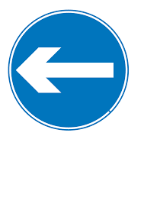
turn left - повернути наліво
2. 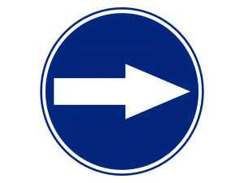 turn right - повернути направо
3. go straight (ahead) - йти \ рухатися прямо
4. 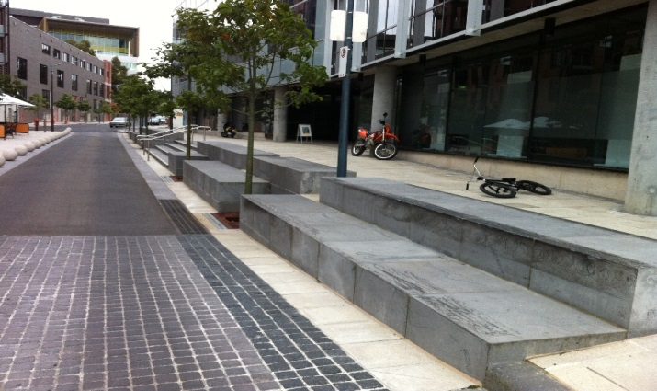 go up - підніматися \ йти вгору

5. 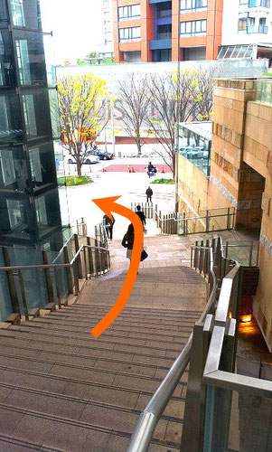 go down – йти \ спускатися вниз

6. 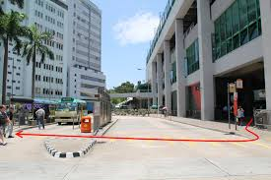 go across – переходити \ пересікати

7. 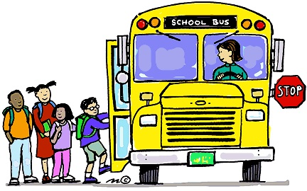take the bus – під’їхати автобусом

8. take the taxi – взяти таксі

City - місто

- Bank – bæŋk – банк
- Restaurant – ˈrɛst(ə)ˌrɒŋ – ресторан
- Library – laɪbrəri – бібліотека
- Bus stop – bʌs stɒp – автобусна зупинка
- Street – striːt – вулиця
- Supermarket – sjuːpəˌmɑːkɪt – супермаркет
- Car – kɑː - автомобіль
- Car park –[ kɑː pɑːk ] – парковка
- Theatre – θɪətə – театр
- Newsagent – ˈnjuːzˌeɪʤ(ə)nt – газетний кіоск
- School – skuːl – школа
- Museum – mju(ː)ˈzɪəm – музей
- Chemist – kɛmɪst – аптека
- Hotel – həʊˈtɛl – готель
- Phone box – fəʊn bɒks – телефонна кабіна
- Post office – pəʊst ˈɒfɪs – пошта
- Town hall – taʊn hɔːl – мерія
- Art gallery – ɑːt ˈgæləri – картинна галерея
- Aquarium – əˈkweərɪəm – акваріум
- Toilet – ˈtɔɪlɪt – туалет
- Shopping center – ˈʃɒpɪŋ ˈsɛntə - торгівельний центр
- Police station – pəˈliːs ˈsteɪʃən – поліцейський відділ
- Club – klʌb – клуб
- Hospital – ˈhɒspɪtl – лікарня
- Church – ʧɜːʧ - церква
- Park – pɑːk – парк
- Avenue – ˈævɪnju – проспект
- Airport – ˈeəpɔːt–аеропорт

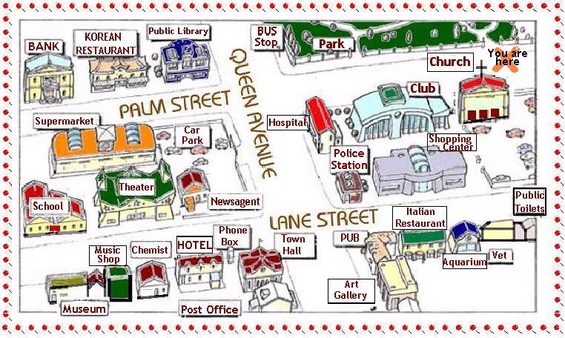
Dialogue

T: Hello. Please tell me how can I get to the supermarket?
A: Hello. Ok, you should go straight Queen Avenue and turn left the Palm street, go straight again. Supermarket is on the left side.
T: Thanks a lot. Bye.
A: Bye.

You know how to ASK for directions, but what happens when an English speaker asks YOU for directions. This is not a time for small talk. Give only basic directions with short phrases. Do the best you can.
Questions you may hear
How do I get to Main Street?
Where is the closest gas station?
Can you tell me where the community centre is?
I’m looking for Jane Street.
Are you from around here?
If you know the way…
Use basic English to offer directions. Short phrases are best. Speak slowly and use very careful pronunciation. Spell out a word if necessary.
The easiest way is to…
The quickest way is to…
The best way is to…
go + direction (right, left, down, up, through)
take + road name
turn + right/left
stay on + road name for + distance or time
Examples:
The easiest way is to go right on Commercial Avenue.
The quickest way is to take Road Number 1.
The best way is to turn right on Main Street.
Stay on Route 1 for about ten minutes.
Use transitions
Separate each leg of the route with a transition.
after that
then
next
when you get to…go…
finally
Offer “Ballpark Figures” (rough estimates of time or length of travel)
Some people feel better knowing how long it will take to get from A to B.
It’s just around the corner (not far).
It’s not far.
It’s a bit of a way. (it takes a while)
It’s about a five minute walk.
It’s about a twenty minute bus ride.
Use landmarks
Tell the person what to watch for.
You will see a large clock on the right.
You will pass a gas station.
It’s across from the blue church.
More useful language
It’s on + street name
It’s across from
It’s opposite
It’s near
It’s around the corner from
Offer warnings
Stay in the right lane.
It’s a very busy road.
It’s a big hill. (if they are walking or on a bike)
There might be construction.
If you pass the … you went too far.
There’s no parking.
Repeat yourself
If YOU repeat the directions again, the other person will feel more confident. Repeat important details including street names and turns. You can also ask the other person to repeat the directions back to you.
If you are in the car with the driver…
Give a lot of warning.
Turn right at the next street
Get in the left lane.
Go one more block. Then turn right.
At the next traffic lights turn…
It’s going to be on your right.
Clarify
Make sure that the other person understood your directions. Say: “Did you get all that?”
If you don’t know the way…
Don’t guess! Don’t just shake your head and walk away. Use one of these phrases:
I’m sorry, I’m not from here.
I’m afraid I can’t help you.
Sorry I don’t know my way around here.
Offer another solution
You could ask the bus driver.
Ask the front desk clerk.
Follow me. I’ll show you the way.
Do you want me to draw you a map?
- Підкажіть, будь ласка, де знаходиться найближча станція метро?
- Прямо до світлофора і наліво.
– Could you tell me please, where is the nearest metro station?
– Straight ahead to the traffic light and to the left.
– Вибачте, ви не знаєте, тут є поблизу лікарня?
- Найближча лікарня в десяти хвилинах їзди звідси. Он в ту сторону.
– Excuse me, do you know, is there a hospital nearby?
– The nearest hospital is in ten minutes away. That way.
– Підкажіть, як далеко звідси залізничний вокзал?
- Не далеко, хвилин п'ять пішки. Поверніть на наступному перехресті і ви його побачите.
– Tell me please, how far from here is the train station?
– Not far away, five minutes on foot. Turn at the next intersection and you’ll see it.
- Ви не підкажете, як звідси дістатися до площі Конституції?
- Це далеко. Вам краще сісти на автобус або маршрутне таксі. Зупинка он там, через дорогу.– Could you tell me how to get from here to the square of Constitution?
– It’s far away. You’d better take a bus or taxi. The bus stop is over there, across the road.
- Вибачте, ви не підкажете як нам пройти на набережну?
- Поверніть направо, потім прямо і біля Макдональдса знову направо.
– Excuse me, could you tell me how can we get to the embankment?
– Turn right, then straight ahead and near the McDonalds again to the right.

Як запитати і вказати шлях на англійській мові

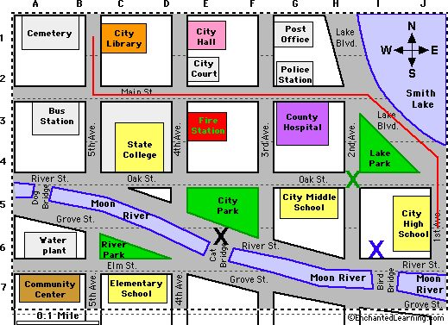

Asking Directions | Як запитати про напрямок
Excuse me, … | Прошу вибачення, … / Вибачте, … (звертаючись до незнайомої людини, у якого Ви хочете щось запитати)
Where is …? | Де знаходиться … ?
Excuse me, could you tell me how to get to ... ? | Вибачте, Ви не підкажете, як дістатися до ...?
How do I get to … ? | Як пройти / проїхати до … ?
Excuse me, do you know where ... is? | Вибачте, Ви не знаєте, де знаходиться … ?
Can you tell me where … is? | Ви не підкажете, де знаходиться … ?
I'm looking for ... . | Я шукаю ... .
Are we on the right road for ...? | Ми на правильному шляху до...?
Is this the right way for ...? | Це правильний шлях до …?
Do you have a map? | У Вас є карта?
Can you show me on the map? | Ви можете показати мені на мапі?
Are you from around here? | Ви місцевий?

landmark | орієнтир (кидається в очі об'єкт місцевості)
the bus station | автобусна зупинка
the post office | пошта
the Market Street | Маркет-стріт (вулиця)
the Stonehenge | Стоунхендж
the closest gas station | найближча автозаправна станція
the city centre / downtown | центр міста
a car park / parking lot | парковка
the traffic lights | світлофор

Giving Directions | Як вказати шлях
Follow me. I’ll show you the way. | Ідіть за мною, я покажу Вам дорогу.
Do you want me to draw you a map? | Вам намалювати план?
It's this way. | Це сюди.
It's that way. | Це туди.
You are going the wrong way. | Ви йдете / їдете не туди.
You are going in the wrong direction. | Ви йдете / їдете в неправильному напрямку.
Take this road. | Їдьте / їдьте по цій дорозі.
Go down there. | Спускайтесь сюди
Follow the signs. | Слідуйте знакам.
Go over the roundabout. | Проїдьте по кільцю.
Take the second exit at the roundabout. | Поверніть з кільця на другому повороті.
Go under the bridge. | Проедьте под мостом.
Go over the bridge. | Проїдьте по мосту.
You'll cross some railway lines. | Ви проїдете через залізничний переїзд.
Keep going for another kilometre. | Проїдьте ще кілометр.

Left | Наліво
Go left. | Їдьте / їдьте наліво.
It's on the left. | Це зліва.
You will see a tower on the left. | Зліва Ви побачите вежу.
It'll be on your left. | Це (він / вона) буде зліва від Вас.
It’s going to be on your left. | Це буде зліва від Вас.
Turn left. | Поверніть ліворуч.
Take a left. | Поверніть ліворуч.
Take the first on the left. | Поверніть наліво на першому повороті.
Take the second (turning) on the left. | Поверніть наліво на другому повороті.
Turn left at the crossroads. | На перехресті поверніть наліво.
You'll pass a supermarket on your left. | Зліва проїдете супермаркет.
At the second set of traffic lights, turn left. | На другому світлофорі поверніть наліво.
Turn left at the T-junction. | Поверніть наліво на Т-подібному перехресті.
Turn left into Oxford Street. | Поверніть наліво на Оксфорд-стріт.
Stay in the left lane. | Залишайтеся на лівій смузі.
Get in the left lane. | Візьміть в ліву смугу.

Right | Направо
Go right. | Їдьте / їдьте направо.
It's on the right. | Це справа.
You will see a tower on the right. | Справа Ви побачите вежу.
It'll be on your right. | Це (він / вона) буде праворуч від Вас.
It’s going to be on your right. | Це буде праворуч від Вас.
Turn right. | Поверніть праворуч.
Take a right. | Поверніть праворуч.
Take the first on the right. | Поверніть направо на першому повороті.
Take the second (turning) on the right. | Поверніть направо на другому повороті.
Turn right at the crossroads. | На перехресті поверніть праворуч.
You'll pass a supermarket on your right. | Справа проїдете супермаркет.
At the second set of traffic lights, turn right. | На другому світлофорі поверніть праворуч.
Turn right at the T-junction. | Поверніть направо на Т-подібному перехресті.
Turn right into Oxford Street. | Поверніть направо на Оксфорд-стріт.
Stay in the right lane. | Залишайтеся на правій смузі.
Get in the right lane. | Візьміть в праву смугу.

Ahead | Вперед
Go ahead. | Їдьте / їдьте прямо (вперед).
Go straight ahead. | Їдьте / їдьте прямо.
Continue straight ahead for about a mile. | Їдьте прямо ще приблизно милю.
Continue past the fire station. | Проїдете повз пожежної частини.
Continue straight on past some traffic lights. | Після світлофора продовжуйте їхати прямо.
Go straight on. | Їдьте / їдьте прямо (як і йшли / їхали).
It'll be straight ahead of you. | Це (він / вона) буде прямо перед Вами.

If You Can’t Help | Якщо Ви не можете допомогти
(I’m) Sorry, I don’t know. | Вибачте я не знаю.
Sorry, I’m not from around here. | Вибачте, я не місцевий.
I’m afraid I can’t help you. | Боюся, я не можу Вам допомогти.
You could ask the bus driver. | Ви можете запитати водія автобуса.

Prepositions of Time | Предлоги времени
when | когда
after that | после этого
then | затем
next | потом
when you get to…go… | когда доедите до …, езжайте …
finally | наконец

Prepositions of Place | Прийменники часу
where | де
opposite | навпроти
across from | через дорогу від
between | між
in front of | перед
behind | за (позаду)
next to | Поруч з
beside | Поруч з
near | Неподалік від

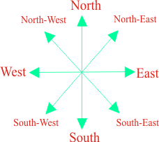
Prepositions of Movement | Прийменники руху
where (to) | куди
past (the post office) | мимо
along (the river) | вздовж
over (the bridge) | по
through (the park) | через
towards (the church) | к, по напрямку до
up (the hill) | угору
down (the hill) | вниз,

road | дорога
taxi rank | стоянка таксі
level crossing | залізничний переїзд
underpass | підземний перехід
overpass / flyover | шляхопровід / естакада
zebra crossing | «зебра» (пішохідний перехід)
pedestrian crossing | пішохідний перехід
tunnel | тунель
crossroads | перекресток
the roundabout | кільце
junction | перехрестя (тобто поворот наліво / направо)
fork in the road | розвилка
turning | поворот
main road | головна дорога
lane | полоса (дороги)

Warnings | Попередження
It’s a very busy road. | Це дуже завантажена дорога.
There might be construction. | Там може бути будівництво.
If you pass the … you went too far. | Якщо Ви пройдете ..., значить Ви пройшли занадто далеко.
There’s no parking. | Там немає стоянки.

How far is it? | Як далеко?
Is it far (from here)? | Це далеко (звідси)?
Is it a long way? | Це далеко (довгий шлях)?
How far is it? | Как далеко до этого?
How far is it to the airport? | Як далеко до аеропорту?
How far is it to the airport from here? | Як далеко звідси до аеропорту?
It's not far (from here). | Це недалеко (звідси).
It’s just around the corner. | Це прямо за рогом.
It's quite close. | Досить близько.
It's quite a long way. | Досить далеко.
It takes a while. | Це займе деякий час.
It's a long way on foot. | Досить довго йти пішки.
It's a long way to walk. | Досить далеко, щоб йти пішки.
It’s about a five-minute walk. | Це в п'яти хвилинах ходьби.
It's about a ten-minute walk. | Це в десяти хвилинах ходьби.
It’s about a twenty minute bus ride. | Треба хвилин двадцять їхати на автобусі.
It's about a mile from here. | Близько милі звідси.

(First,) go down this street (for ____ blocks).
(Then,) turn left/right at the traffic light.
(After that,) go straight on _____ Street until you get to the ______.
(When you get to the _____,) turn left/right again.
(Then,) stay on_______Avenue for about _______ yards/meters.
It's on your left, next to the __________. You can't miss it!
1. Excuse me. Is there a grocery store around here?
Yeah. There's one right across the street.
2. Can you tell me how to get to Phoenix?
Sorry. I don't live around here.
3. Where's Tanner's Leather Shop?
It's on the corner of Holly and Vine. Next to the library.
4. How do you get to the bank?
Go straight down this street for two blocks. Turn left when you get to Maple Street. Stay on Maple for half a block. It's on the left hand side.

